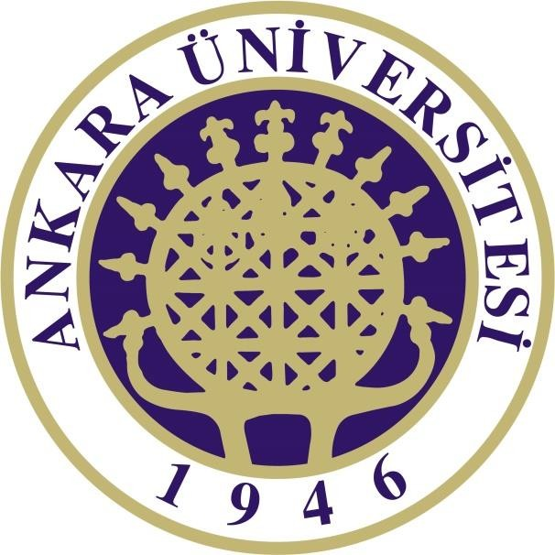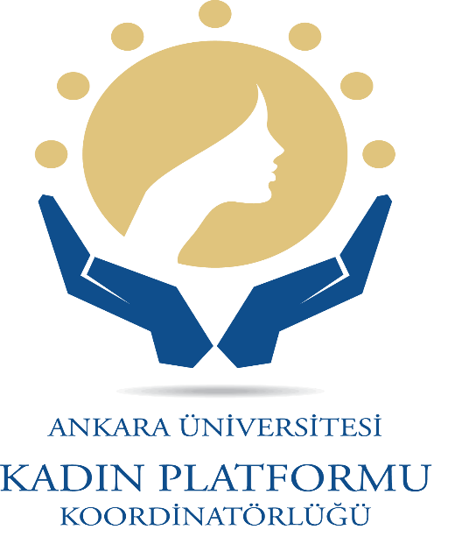

ANKARA ÜNİVERSİTESİ

KADIN PLATFORMU KOORDİNATÖRLÜĞÜ POLİTİKASI

VİZYON
- Üniversitedeki tüm öğretim üyelerimiz, çalışanlarımız ve öğrencilerimizin aktifleşmesini sağlamak,
- Eğitimi destekleyici çalışmalar yapmak,
- Öğrenci merkezli çalışmalar, oluşumlar oluşturmak,
- Üniversitemizi şehrimize entegre ederek destek kampanyaları yürütmek,
- Ankaralı kadınlarla üniversitemizden şehrimize kazanımlar sağlamak.
Ankara Üniversitesi Kadın Platformu; cinsiyet ayırımı yapmadan bize güç ve vizyon verecek tüm Ankara Üniversitelileri bünyesinde görmeyi hedeflemektedir.

MİSYON
Üniversitemizdeki tüm fakülteler ve MYO’lar arasında akademik, entelektüel ve sosyal ilgi alanları gözetilerek, organik bir ağ ile destek sistemi oluşturmak, bu sistemi üniversitedeki tüm bireylerin faydası için çalışan organizasyonlara dönüştürmektir.

TOPLUMSAL KATKI POLİTİKASI
Toplumsal katkı politikamız; faaliyetlerimizin insan haklarına, canlı haklarına, çevre haklarına, etik kurallara, bireyler arası farklılıklara, yerel kültür ve değerlere tereddütsüz ve tam saygı esasıyla yürütülmesidir.

Bu kapsamda toplumsal katkı politikamız,
P1. Kadınların fırsatlardan eşit olarak yararlanması amacıyla çeşitli etkinlikler düzenleyerek sosyal ve kültürel alanda daha etkin ve katılımcı olmasını sağlamayı benimser.
S1. Kadınların fırsatlardan eşit olarak yararlanması amacıyla farkındalık yaratmak.
H1. Tüm fakültelerde ve meslek yüksek okullarında bu farkındalığın yaratılması için Öğrenci Topluluğu oluşturulacaktır.

P2. Başta Ankara olmak üzere kadınların toplumda yaşadıkları sorunlara yönelik çözüm mekanizmalarını hayata geçirmeyi benimser.
S2. Kadınların toplumda yaşadıkları sorunlara yönelik çözümler geliştirmek için üniversite altyapısını ve insan kaynaklarını kullanarak alanında uzman kişilerle iş birliği ve etkileşime geçmek.
H2. İş birliği ve etkileşime geçilecek alanında uzman kişilerle panel , seminer ve atölye çalışmaları düzenlenecektir. 8 Mart 2022’de Dünya Kadınlar Günü etkinlikleri düzenlenecektir.

P3. Ankara Üniversitesi fakülteleri, enstitüleri, yüksek okullarında akademisyen, idari personel ve öğrenciler yararına yönelik etkinlikler düzenlemeyi benimser.
S3. Ankara Üniversitesi fakülteleri, enstitüleri, yüksek okullarında akademisyen, idari personel ve öğrenciler yararına yönelik etkinlikler düzenlemek.
H3. 2022 yılı içerisinde kadın yöneticileri destekleme ziyaretleri ve öğrenci odaklı eğitimler düzenlenecektir.

P4. Üniversite-kamu, üniversite-özel sektör iş birlikleriyle toplumun sosyal, ekonomik ve kültürel açıdan gelişmesine olanak sağlamayı benimser.
S4.Toplumsal katkının arttırılması için üniversite-kamu, üniversite-özel sektör iş birlikleriyle etkileşim kurmak.
H4. 2022 yılı içerisinde TÜSİAV ve LIONS ile ortak alanda etkinlik düzenlenecektir.

P5. Yaşam boyu öğrenme felsefesini benimseyen Ankara Üniversitesi Eğitim Merkezleri ve Koordinatörlükleri ile üniversitenin iç ve dış paydaşlarla birlikte öğrencilerin kişisel gelişimlerine ve toplumun ihtiyaçlarına yönelik etkinlikler düzenlemeyi hedefler.
S5. Öğrencilerin kişisel gelişimlerine ve toplumun ihtiyaçlarına yönelik dış paydaşlarla etkinlikler düzenlemek.
H5. 2022 yılı içerisinde LIONS paydaşımızla Türk İşaret Dili Öğretim Kursu yapılacaktır.

P6. Sosyal sorumluluk projeleri aracılığıyla öğrencilerimiz ve çalışanlarımızın aktifleşmesini sağlamayı benimser.
S6. Sosyal sorumluluk projeleri kapsamında öğrencilerimiz ve çalışanlarımız için rol model oluşturacak kişileri davet ederek etkinlik düzenlemek.
H6.Öğrenci Topluluğumuzun sosyal sorumluluk projeleri oluşturması ve bu projelerde paydaşlarla çalışması sağlanacaktır.

P7. Yukarıda bildirilen etkinlik ve hizmetleri gerçekleştirmek amacıyla; Ankara Üniversitesi’nde görev yapan yüksek bilgi birikimi, eğitim ve tecrübeye sahip, alanında önde gelen tüm iç paydaşlarını, toplumsal katkı üretimine teşvik etmek, mevcut potansiyeli ortaya çıkarmak için gerekli süreçlerin izlenmesini benimser.
S7. Ankara Üniversitesi’nde görev yapan yüksek bilgi birikimi, eğitim ve tecrübeye sahip, alanında önde gelen tüm iç paydaşlarını, toplumsal katkı üretimine teşvik etmek, mevcut potansiyeli ortaya çıkarmak.
H7. 25 Kasım 2022 tarihinde Kadına Yönelik Şiddete Karşı Uluslararası Mücadele Günü nedeniyle Kızılcahamam Soğuksu Milli Parkı’nda yürüyüş yapılacaktır.

